COLEGIO EMILIA RIQUELME  GUÍA “ESTUDIO EN CASA” # 2 SEGUNDO PERIODO |  |  |  | 
Fecha de realización: Semana del 27 al 30 de abril | Asignatura: Ciencias Sociales | Grado: 8 ° | Docente: Claudia Quintero

“La alegría es el ingrediente principal en el compuesto de la salud”.
- Murphy
Cordial saludo familia riquelmina, espero que estén muy bien de salud y que hayan iniciado una semana con la mejor energía y con los más bellos deseos.
A continuación, explicaré la actividad virtual propuesta para esta semana. En Classroom iré compartiendo información de interés para las estudiantes y recordando compromisos académicos, de igual manera lo haré a través del correo electrónico.
Como ya lo saben, esta semana iniciamos las clases virtuales, es importante la participación de su hija, si por alguna razón no puedo hacerlo, le agradezco enviarme un mensaje notificando el motivo, de esta manera podré brindarle una solución, esto con el objetivo de que ella pueda estar al día con las temáticas del área y con las actividades propuestas.
Quiero recordar que las evidencias de las actividades realizadas en casa deben adjuntarse en Classroom y de acuerdo a las indicaciones dadas en esta misma plataforma, agradezco que no me envíen archivos al correo, sólo cuando se los indique. Agradezco su comprensión y acompañamiento en el proceso de enseñanza-aprendizaje de su hija.
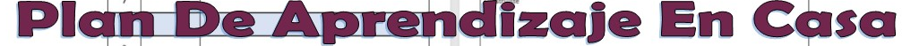

SEMANA | Del 27 al 30 de abril
LA INDEPENDENCIA DE LAS TRECE COLONIAS | Analiza antecedentes, causas y consecuencias de la Independencia de las Trece colonias de Norteamérica.
REVISA, CONSULTA Y CONSTRUYE | TOMA NOTA EN TU CUADERNO DE LO SIGUIENTE:  Durante la segunda mitad del siglo XVIII, Gran Bretaña poseía trece colonias sobre la costa oriental de Norteamérica, las cuales estaban divididas en tres zonas: las colonias del norte, las colonias centrales y las colonias del sur.  Las colonias del norte y centrales se caracterizaron por el predominio de pequeños propietarios, que vivían especialmente en áreas rurales y mantenían una producción agrícola de autoconsumo. En las áreas costeras se desarrollaron centros urbanos y comerciales como Filadelfia, Nueva York y Boston.  Las colonias del sur se caracterizaron por sus grandes cultivos de algodón, arroz, tabaco, cuya producción se destinaba a satisfacer el mercado europeo.


Visita el siguiente link http://www.colombiaaprende.edu.co/sites/default/files/naspublic/plan_choco/sociales_7_b4_s6_est.pdf
Realiza con atención la lectura sobre la Independencia de los Estados Unidos (páginas 1 a la 4) Teniendo en cuenta la cronología de los principales hechos que ocurrieron en esta independencia, elabora la línea del tiempo en tu cuaderno, en word o puedes realizarla en hojas de block. Una vez terminada la actividad, adjúntala en Classroom.
El documento PDF de este tema también estará en Classroom.
INDICACIONES PARA REALIZAR UNA LÍNEA DE TIEMPO
1. Identifica los hechos históricos y lugares que te interesa conocer y analizar en forma comparativa.
2. Selecciona los datos y fechas más relevantes a partir de una cronología acerca de esos acontecimientos.
3. Coloca las fechas y, luego, los datos en forma muy breve, pero a la vez suficiente para comprenderlos.
4. También puedes agregar imágenes para complementar y presentar los resultados en forma didáctica. Recuerda darle un título.
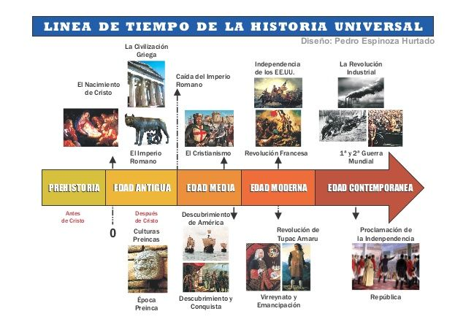
EJEMPLO:

NOTA: continúa con responsabilidad y compromiso. Y recuerda estar atenta a mis indicaciones para adjuntar tus actividades, bendiciones para todos y un abrazo fraterno.

Claudia Celene Quintero
Magister en Educación.

